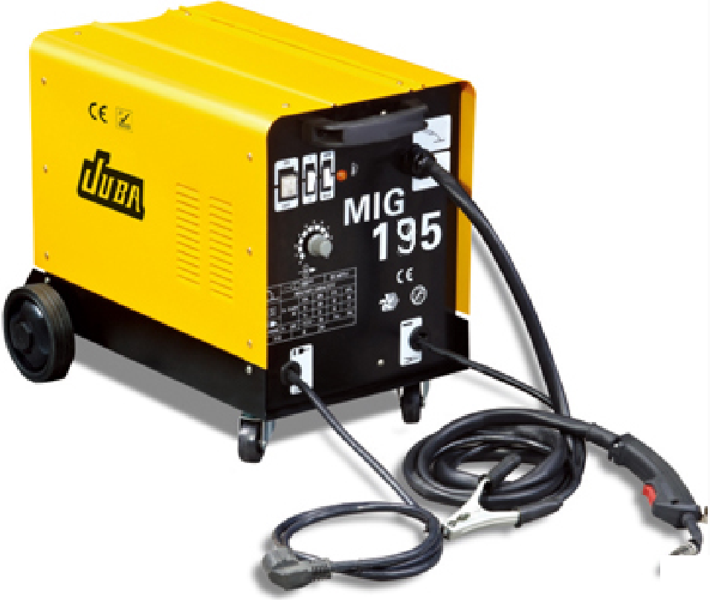
Основные меры предосторожнссти:
Схема полуавтомата содержит элементы и узлы, находящиеся под напряжением питающей сети. Категорически запрещается работать при снятых боковых обшивках.К работе с аппаратом допускаются лица, имеющие удостоверение электросварщика, прошедшие обучение, инструктаж и проверку знаний требований электробезопасности, имеющие квалификационную группу по электробезопасности не ниже II и имеющие соответствующее удостоверение, а также допуск к работе с газовыми баллонами. Место проведения работ должно быть обеспечено средствами индивидуальной защиты в соответствии стиповыми нормами. Проверьте, какое напряжение питания необходимо для питания данного сварочного аппарата. Аппарат должен быть правильно подключен к сети. При питании 230v заземление осуществляется с помощью жёлто-зелёного провода питающего кабеля. Два других провода подключаются к сетевому напряжению. Исключение составляют аппараты, которые подключаются ктрехфазной сети.Никогда не подсоединяйте аппарат к сети, если нарушен провод заземления, а также при наличии механических повреждений шланга сварочной горелки, сварочного кабеля, горелки, клемм. Электропроводка должна иметь защитные приспособления - предохранитель или автоматический прерыватель. При работе с аппаратом необходимо учитывать, что при отпускании кнопки сварочной горелки, на её наконечнике и электродной проволоке в течение 2-3 секунд остаётся напряжение сварочной цепи.
Надевайте сухую защитную одежду - защитные перчатки для сварки, ботинки с защищённым носком. Застёгивайте одежду и имеющиеся карманы, чтобы защитить себя от попадания искры. Обязательно надевайте защитную маску или очки со специальным затемнённым покрытием. Не надевайте промасленную одежду, т.к. она может воспламениться от искр.
Не допускается эксплуатация аппарата в помещениях с большой влажностью и запылённостью. Не производите работу под дождём. Вблизи рабочего места (меньше 15м) не допускается наличие легковоспламеняющихся материалов, жидкостей и газов. Не производить сварку на трубах и контейнерах, содержащих или содержавших легковоспламеняющиеся вещества. Не производить сварку материалов, предварительно очищенных хлоросодержащими растворителями, а также покрытых краской, грязью, маслом или жиром или подвергнутых гальванизации. Помещения, где выполняются сварочные работы, должны оборудоваться вентиляцией рабочего места, достаточной для удаления дыма, образующегося в процессе сварки. Замену катушки электродной проволоки, техническое обслуживание и любые виды ремонтных работ допускаются проводить только на обесточенном и отключённом от сети аппарате. При проведении сварочных работ баллон с защитным газом должен быть надёжно закреплён на достаточном удалении от места сварки и защищён от возможных ударов и нагрева.
Подключение к сети:
Подключение к сети производить, используя сетевой кабель в комплекте. Убедиться, что напряжение сети соответствует напряжению аппарата. Для заземления использовать желто- зеленый провод сетевого кабеля, который также имеет символ; другие провода должны быть подсоединены к сети. Сеть должна быть защищена предохранителем или автоматическим выключателем, которые должны выдерживать максимальную нагрузку, необходимую сварочному аппарату. При использовании удлинителей сетевого кабеля их сечение должно быть не меньше, чем у самого сетевого кабеля.
Защитный газ:
Непрерывная сварка проволокой требует присутствия защитного газа, состав которого зависит от типа сварки:
- Для углеродистой стали: С02 - смесь Аргон/С02
- Для алюминия: Аргон
- Для нержавеющей стали: смесь Аргон/02 - смесь Аргон/С02
Подсоединение газового баллона:
Снять колпачок с баллона, очистить резьбу соединения и дать выход небольшому количеству газа, приоткрыв клапан на несколько секунд. Это предотвратит попадание грязи в редуктор давления. Проверить надежность подсоединения редуктора давления. При необходимости закрепить. Подсоединить газовый шланг, закрепив его металлическим зажимом. Убедиться, что при открытии клапана баллона не происходит утечки газа. В нерабочем состоянии аппарата клапан газового баллона должен быть закрыт.
Установка катушки с проволокой:
Открыть крышку доступа к устройству подачи проволоки. Надеть катушку на ось таким образом, чтобы конец проволоки был направлен вверх. Убедиться в отсутствии петель на проволоке. Проволока должна легко разматываться. Взять конец проволоки и обрезать его, заровнять срез и продеть проволоку через систему роликов в проволокопровод так, чтобы она заходила туда на 5-10 сантиметров. Проволоку не гнуть. Опустить верхний прижимной ролик и отрегулировать прижим так, чтобы он был не слишком тугим и не слишком слабым. Слишком тугой прижим деформирует проволоку, затрудняя её подачу к горелке. Убедитесь, что проволока находится в специальной борозде ведущего ролика.
Разложите сварочный шланг по всей его длине, предварительно сняв с горелки сопло и наконечник. Включить кнопку на горелке и удерживать её до выхода проволоки из шланга горелки на 3-5 см. (Внимание! В течение данной операции проволока находится под напряжением и испытывает механические нагрузки, поэтому следите за тем, чтобы не было возможности возникновения электрической дуги и соблюдайте правила техники безопасности).
После выхода проволоки поставить сопло и наконечник на место. Убедиться, что диаметр наконечника соответствует диаметру проволоки.Настройте механизм подачи проволоки так, чтобы проволока подавалась плавно и без рывков, для этого установите давление верхнего прижимного ролика минимально возможным, при котором проволока не проскальзывает между роликами. И отрегулируйте тормозящее усилие шпинделя на катушку так, чтобы усилие было минимальным, и при прекращении подачи не образовывалась петля из проволоки под воздействием инерции катушки.
Обрежьте выступающий конец проволоки из наконечника так, чтобы осталось 10- 15мм.
Сварка с газом/без газа:
Первые позиции переключателя соответствуют сварке деталей толщиной 1-2 мм. Следующие позиции устанавливают подачу более высокого сварочного тока и подходят для сварки более толстых деталей. Открыть клапан баллона и установить подачу газа 5-7 л/мин (3-4 атм) в соответствии с выбранным режимом. Подсоединить зажим ксвариваемой детали. Нажать кнопку на сварочной горелке, сохраняя расстояние от сопла до детали 3-4 мм.
Для сварки проволокой с флюсом без газа необходимо изменить полярность подключения сварочных кабелей, клеммы могут быть расположены как на задней панели аппарата, таки внутри, под съёмной панелью.
Сварка алюминия и нержавеющей стали:
Сварка этих металлов должна производиться с использованием соответствующего защитного газа (см. выше). В комплект поставки входят: катушка с проволокой (сталь или алюминий), ось, контактные наконечники и сопла.
Варианты точечной сварки:Сварка прожиганием (а). Для моделей со значение сварочного тока свыше 160А точечную сварку можно производить на нахлёстанных соединениях с максимальной толщиной материала 0.8 мм;
Сварка по торцу ;Сварка через ранее просверленные отверстия .
Зашита:
Аппарат снабжен защитой от перегрузок, осуществляемой при помощи термостата. Его наличие существенно влияет на срок службы аппарата. Защита включается автоматически, делая процесс сварки невозможным до тех пор, пока температура снова не войдет в норму.
Подготовка к сварочным работам:
ВниманиеI Перед включением аппарата убедитесь, что мощность сети, к которой подключается аппарат, соответствует техническим характеристикам аппарата изложенным в настоящей инструкции.
-Подсоедините кабель заземления к детали.
- При сварке в потоке инертного газа откройте и отрегулируйте его давление редуктором. Не забудьте перекрыть редуктором поток газа по окончании работы.
- Включите аппарат. Установите необходимый ток сварки при помощи выключателей или поворотного выключателя, в зависимости от того, что установлено на вашей модели.
- Нажмите на кнопку горелки и держите до тех пор, пока кончик проволоки не покажется из наконечника.
- Установите желаемую скорость подачи проволоки при помощи поворотного регулятора на передней панели аппарата.
- В случае перегрева аппарата отключите его и загорится индикаторная лампочка, после нескольких минут остывания термостат сам включит аппарат, лампа погаснет и можно продолжить работу дальше.

Возможные проблемы, их причины и пути решения:
Наименование  неисправностей: | Вероятная  причина: | Метод  устранения:
1. Сбои в подаче проволоки. | Плохо отрегулирован прижим проволоки в устройстве подачи. | Отрегулировать механизм подачи в соответствии с п.п.
 | Протягивающие ролики или наконечник сварочного кабеля по размеру не соответствуют проволоке. | Проверить надписи на ролике и наконечнике.
 | Проволокопроводящая трубка заблокирована. | Продуть и прочистить её сжатым воздухом.
 | Проволока на катушке запуталась. | Распутать и вновь намотать проволоку без перегибов.
 | Забита канавка ролика. | Прочистить острым предметом и промыть раствором.
2. Пористая сварка. | Пустой газовый баллон. | Заменить баллон.
 | Клапан  редуктора закрыт. | Устранить причину несрабатывания клапана, устранить её; при необходимости заменить клапан.
 | Заблокированы отверстия диффузера. | регулярно очищать отверстия, сбрызгивать диффузер не содержащей силикона жидкостью.
 | Сквозняк в зоне сварки. | Защищать зону специальными щитами
 | Утечка газа. | Найти и устранить утечку.
 | Плохое  состояние свариваемой поверхности. | убедиться, что она не влажная, не грязная и не имеет ржавчины.
 | Плохое  качество сварочной проволоки или газа. | Заменить проволоку или баллон с газом .
3. Не подаётся проволока. | Неисправность кнопки на сварочной горелке. | Проверить качество контакта клемм в горелке - зачистить.
 | Сработала термозащита. | подождать несколько минут.
 | Сгорел предохранитель на электронной плате. | Заменить предохранитель.
 | Неисправен блок управления подачи проволоки. | При невозможности ремонта, замените блок управления.
4.Проволока подаётся нормально, но нет сварочного тока. | Неполадки в работе переключателей. | проверить вторичное напряжение для каждой позиции переключателя.
 | Сбой в выпрямителе. | Проверить целостность диодов, при необходимости, замените диоды или целиком выпря
 |  | митель.
 | Сбой электронной цепи. | Заменить блок управления, если не удаётся его отремонтировать.
 | Плохой контакт зажима со свариваемой поверхностью. | Проверить контакт, зачистить.
 | Плохой контакт в месте соединения токового провода с горелкой. | Проверить контакт, зачистить, затянуть.

